МІНІСТЕРСТВО ОСВІТИ І НАУКИ УКРАЇНИ
НАЦІОНАЛЬНИЙ УНІВЕРСИТЕТ “ЛЬВІВСЬКА ПОЛІТЕХНІКА”

Кафедра систем штучного інтелекту


Лабораторна робота № 9

Виконав:
Студент групи КН-115
Лозовий Олег
Викладач:
Мочурад Л.І.

Львів – 2021р.

Тема: "Ввід-вивід рядків"
Мета: Робота з текстовими файлами, ввід-вивід текстової інформації і її зберігання на зовнішніх носіях.
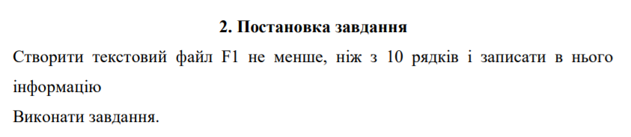
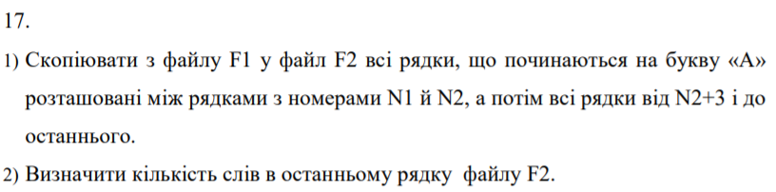
Код програми:
#include<iostream>
#include<string>
using namespace std;
int ll = 10;
void enter(FILE* F1, const char* FILENAME) {
if ((F1 = fopen(FILENAME, "wt")) == NULL) {
cerr << "ERROR" << endl;
exit(1);
}
for (int i = 0; i < ll; i++) {
string a;
getline(cin, a);
a[a.size()] = '\n';
for (int j = 0; j < a.size() + 1; j++) {
fwrite(&a[j], sizeof(a[0]), 1, F1);
}
}
fclose(F1);
}
void zad(FILE* F1, const char* FILENAME, FILE* F2, const char* filename) {
const char* pointer;
char line[512];
if ((F1 = fopen(FILENAME, "rt")) == NULL) {
cerr << "ERROR" << endl;
exit(1);
}
if ((F2 = fopen(filename, "wt")) == NULL) {
cerr << "ERROR" << endl;
exit(1);
}
int n1, n2;
cout << "n1>>n2" << endl;
cin >> n1 >> n2;
if (n2 < n1 or n1>11 or n2 > 11 or n1 < 1 or n2 < 1) {
cout << "error" << endl;
exit(1);
}
int count,k;
count = 0;
k = 0;
cout << "file:" << endl;
for (int i = n1; i <= n2; i++) {
while ((pointer = fgets(line, sizeof(line), F1)) != NULL) {
count++;
if (pointer[0] == 'A' or pointer[0] == 'a' or n2+3<=count) {
fputs(pointer, F2);
cout << pointer;
if (i <= ll - 1) {
for (int j = 0;pointer[j]!='\n'; j++) {
if (pointer[j] == ' ' or pointer[j] == '\n') {
k += 1;
}
}

}
}
}
}
cout << endl << endl << k;
fclose(F1);
fclose(F2);
}

int main() {
FILE* F1;
enter(F1, "F1.txt");
FILE* F2;
zad(F1, "F1.txt", F2, "F2.txt");
}
Результати виконання програми:
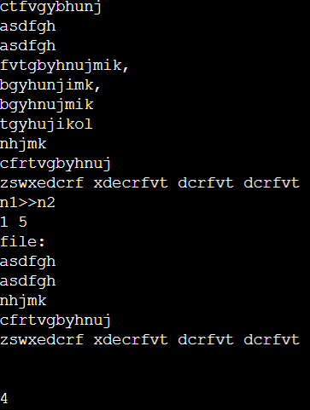
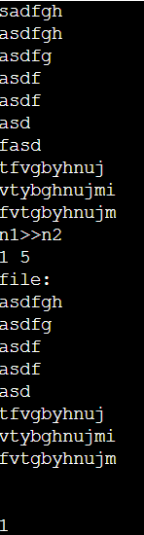
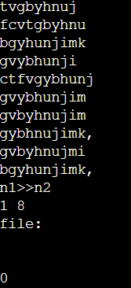

Висновок: Виконуючи цю лабораторну роботу, я опанував роботу з текстовими файлами, ввід-вивід текстової інформації і її зберігання на зовнішніх носіях. .

